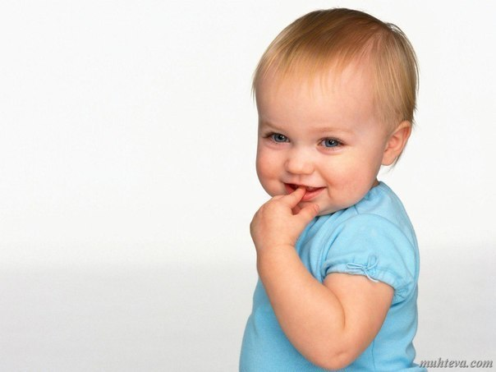

Нормы речевого развития были исследованы великим русским ученым и лингвистом А.Н.Гвоздевым в первом десятилетии прошлого века на примере своего собственного сына Жени Гвоздева. Труд этот переоценить невозможно, до сих пор никто так и не решился пересмотреть, отменить или переосмыслить нормы речи. В новом тысячелетии нормы значительно снижаются и оспариваются. Но все же... Есть критерии, по которым точно можно отметить нарушения речи.
Признаки нарушения речи ребенка
- отставания от возрастной нормы (см. нормы по А.Н. Гвоздеву)
- длительное и многообразное употребление слов-звукоподражаний
(патология:«ту-ту, ав-ав, ням-ням» и после 2-х лет)
- длительное отсутствие стремлению подражать новым словам
(в норме к 1,3г. Должно быть 20 слов, затем к 1,9-1,10г. Наблюдается «прорыв» словаря до 80 и более слов. Патология -меньше 20 слов)
- более позднее появление фразы
(в норме 1,5-3г. после 30-40 слов возникают фразы. Патология-когда в наличии есть 60-100 слов, а фразы нет. Ребенок просто указывает на предметы)
- стремление подражать не контуру целого слова, а его части.
Настораживает сокращение всех слогов, опускание ударного слога, сокращение числа слогов до одного (часики- «тят»,масло- «ма», девочка- «де»)
- длительное ,морфологически нечленимое деление слов при связывании их во фразу
(в норме должна быть связь между 3-4 словами, слова изменяются по родам, падежам, и др. грамматическим категориям. Патология, когда фраза звучит так: «Дека асе зё.»- девочка несет флажок.
- Значительное преобладание «внутренней» (импрессивной) речи над «внешней» (экспрессивной)
(в норме к 3 годам должно быть снижение, речь должна переходить во «внутренний план»,как бы проговариваться про себя. Патология- со слов родителей: « ребенок все понимает, но не говорит». Плюс + Импульсивность, отвлекаемость, интеллектуальные

Советы логопеда родителям для детей 2-4-летнего возраста:
- игнорировать вызывающие поступки, поощрять малейшие случаи хорошего поведения, проявления правильной речи (чтобы благополучно прожить «Кризис трехлетнего возраста»)
- Слово «нельзя» произносить не чаще 3 раз (когда опасность для жизни). Часто ребенок не в силах «затормозиться» и может проявиться «речевой негативизм»
- Давать дробные, пошаговые инструкции в 1-2 задания
- при просмотре телевизора или компьютера (не более 1,5 ч. в день) для «неговорящих» детей подбор сказок или мультиков не более 1-2 сюжетов. Желательно мультики без слов, но с комментариями родителя, «переводом» действий и сюжета
- развивать тактильные ощущения, мягкую интонацию голоса, мелкую моторику пальцев рук
- часто посещать с ребенком выставки, музей, концерты, а также рынки или супермаркеты для развития пассивного словаря

Помощь родителей в воспитании правильной речи
- по рекомендации логопеда показывать ребенка врачам-специалистам, добросовестно проходить курсы лечения
- активизировать самостоятельную речь ребенка путем постановки проблемных вопросов(Зачем? Почему? Как?)
- поправлять речь ребенка, не «сюсюкаться». Называть слова правильно (если ребенок говорит на кошку «мяу», то надо произнести четко «кошка», и добиться повторения хотя бы контура слова «ко» или «ко-ка»)
- замедлить темп речи для «неговорящего» ребенка
- использовать подражательность (сначала движениям тела, затем мелким движениям пальцев, жестов и мимики, далее-движениям органов речи)
- развивать наблюдательность, внимательность к языковым явлениям и предметам окружающей действительности
- совершенствовать навыки самообслуживания, прививать любовь к знаниям, развивать трудолюбие, усидчивость, самостоятельность, аккуратность
- Ежедневно давать ребенку рассматривать картинки, новые предметы, комментировать их
- Ежедневно читать тексты, доступные его пониманию и возрастным возможностям. Объяснять смысл непонятных слов и выражений

Заповеди для родителей:
(или как избежать речевого негативизма)
- Если ребенка постоянно критикуют-он учится ненавидеть
- если ребенка высмеивают-он становится замкнутым
- если ребенок живет во вражде-он учится быть агрессивным
- если ребенка подбадривают-он учится верить в себя
- если ребенок растет в упреках-он учится жить с чувством вины
- если ребенка поддерживают-он учится ценить себя
- если ребенка окружают понимание и дружелюбие-он учится находить любовь в этом мире

